Москва 18 января - первый номер журнала «Новый мир» и открытие Большого театра
18.01.2022
День 18 января в истории Москвы.

97 лет назад (1925) вышел первый номер журнала «Новый мир».
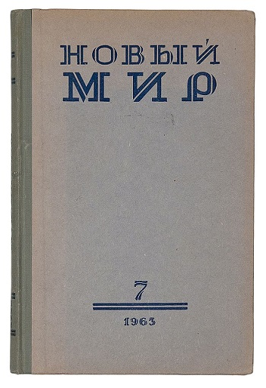
Фото: auction-imperia.ru

Идея его создания принадлежала редактору газеты «Известия» Юрию Стеклову, который предложил на базе издательства «Известия» создать ежемесячный литературно-художественный и общественно-политический журнал.

В первый год «Новый мир» возглавляли нарком просвещения Анатолий Луначарский и Юрий Стеклов. Впоследствии главными редакторами издания были: Константин Симонов, Вячеслав Полонский, Александр Твардовский, Владимир Карпов, Сергей Залыгин и другие.

В журнале в разные годы печатали произведения Бориса Пастернака, Сергея Есенина, Андрея Платонова, Александра Солженицына, Людмилы Улицкой, Владимира Маканина и многих других.

В настоящее время этот один из старейших в современной России ежемесячных толстых литературно-художественных журналов выходит тиражом свыше 2000 экземпляров и распространяется в России и за рубежом.

197 лет назад (1825) в Москве состоялось открытие Большого театра.

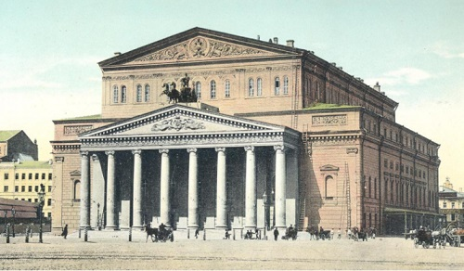

Императорский Большой театр. Открытка. 1910-е гг. Главархив Москвы

Театр был основан в 1776 году, когда князь Пётр Урусов получил от императрицы Екатерины II привилегию «на содержание в Москве постоянной труппы с обязательством построить театр, который мог бы служить украшением города и в котором можно было бы проводить оперные, балетные и драматические спектакли, а также маскарады».

Первое здание для театра на улице Петровской (ныне Петровка) было построено в 1780 году, но оно сгорело спустя 24 года.

Новое здание для театра было построено архитектором Осипом Бове в 1820-1825 годах. Оно, по признанию современников, было лучшим театром в Европе и по масштабам уступало лишь миланскому «Ла Скала».

Восемнадцатого января 1825 года состоялось торжественное открытие театра, названного Большим Петровским. Специально для этого события был написан пролог «Торжество муз», а также поставлен балет «Сандрильона».

Здание Бове просуществовало почти 30 лет. К несчастью, в марте 1853 года в театре вспыхнул пожар, который уничтожил практически всё. Остались только обгорелые каменные стены и колонны портика.

Здание было восстановлено архитектором Альбертом Кавосом всего за 3 года, и в сентябре 1856 года театр, получивший название Императорского Большого, принял своих первых зрителей.
«Парламентская газета»

Адрес страницы: http://mosds.mos.ru/presscenter/news/detail/10570027.html
ГКУ города Москвы «Центр гуманитарного и делового сотрудничества с соотечественниками за рубежом - Московский дом соотечественника»

